Внеклассное мероприятие.
«Путешествие в страну Читалия»

Цели занятия:
- развитие творческих способностей и возможностей детей, фантазии, наблюдательности;
- через организацию работы в игровой форме привитие интереса к чтению;

Ход занятия.

Не крутите пестрый глобус,
Не найдете вы на нем.
Страны чудесной и волшебной,
В которую мы с вами сегодня попадём!

Еще в древности люди создали семь чудес света.
Но есть и еще одно чудо, не менее удивительное. Оно знакомо каждому из нас, но люди настолько привыкли к этому творению человечества, что редко задумываются над его ценностью. А чудо это всегда лежит под рукой, особенно у нас с вами, и, как настоящий друг, готово в любую минуту прийти на помощь, научить, посоветовать, ободрить, рассказать.
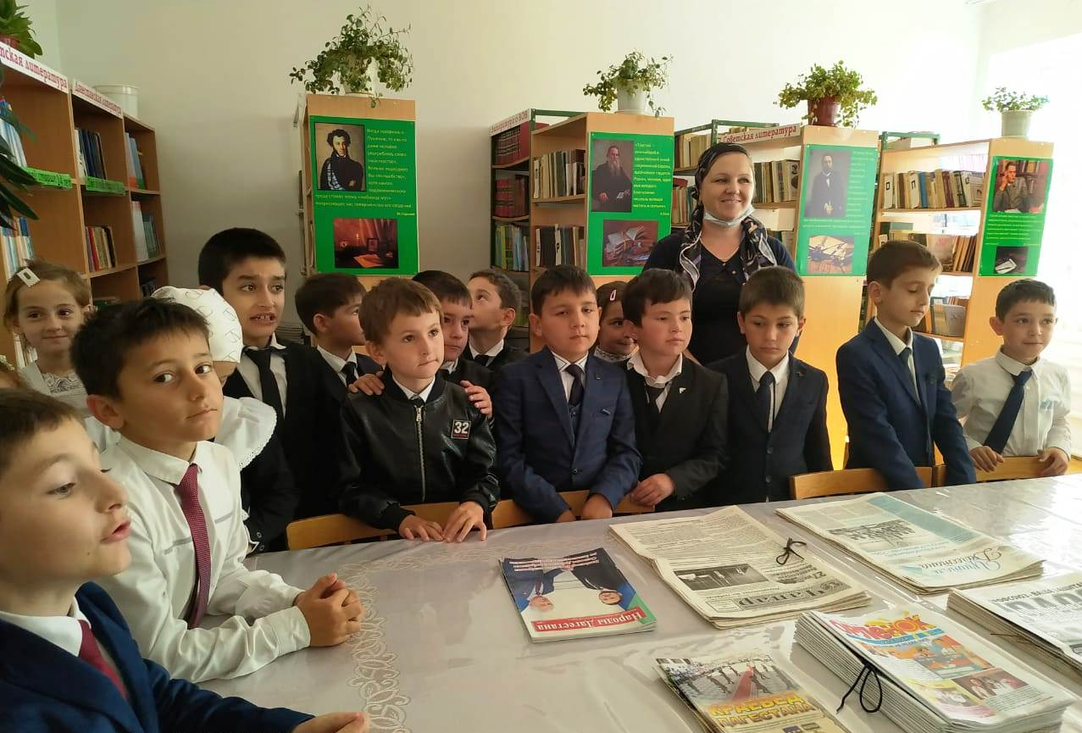
Книга! Она входит в жизнь с самого раннего детства. Люди привыкают к ней, как привыкают к воздуху, которым дышат, к солнцу, которое освещает все вокруг.
-Хорошая книга-мой спутник, мой друг.
С тобой интересней бывает досуг.
Мы время отлично проводим вдвоем.
И наш разговор потихоньку ведем.
- Давайте знакомые книжки откроем
И снова пойдем от страницы к странице:
Всегда ведь приятно с любимым героем
Опять повстречаться, сильней подружиться.

Пора открыть заветную дверь страны «Читалия». Прежде проведём разминку, ответив на вопросы викторины.

Разминка. Викторина.
Сказочная хитрюга. Кто это?(Лиса)
За кого держалась внучка?(За Жучку)
Чем ловили золотую рыбку? (Неводом)
Из чего фея сделала карету для Золушки?(Из тыквы)
Подруга семи гномов.(Белоснежка)
Сказочная замарашка.(Золушка)
Какого цвета волосы у Мальвины?(Голубого)
Кто написал сказку «Колобок»?( Народная)
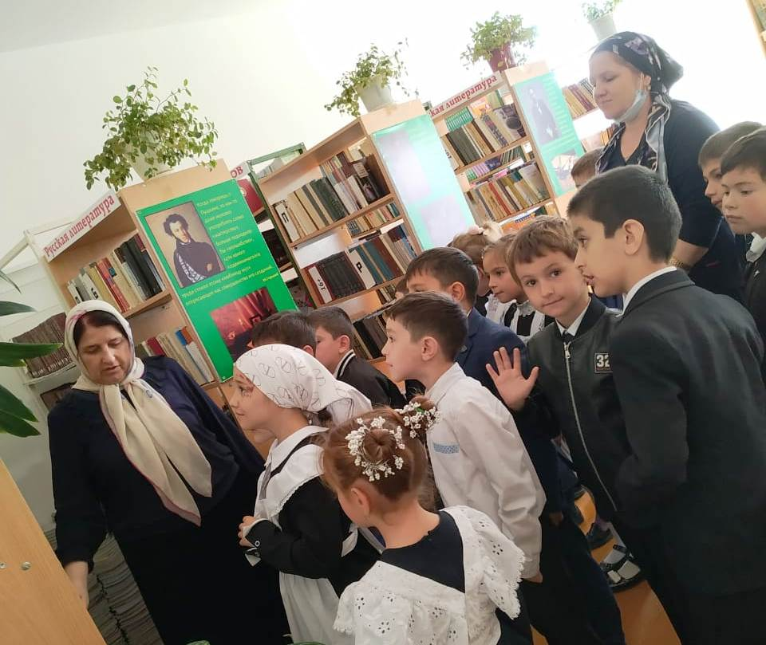
Герой сказки, который жил на крыше?(Карлсон)
Сестрица Иванушки?(Аленушка)
Что в сказках всегда наказывается ?(Зло)

1. Деревня Пословицино «Доскажи словечко».
1.Книга – источник …знаний.
2.Книга книгой, а своим умом… двигай.
3. Книга - лучший …подарок
4. Ум без книги - что птица без …крыльев.
5. Выбирай книгу, как выбираешь друга.
6. Книга не самолёт, а за тридевять земель унесёт.
-Как вы их понимаете?

2. Село Сказкино
- Ребята, вы любите сказки? (Если да-хлопните в ладоши)
Сказки любят все дети. Их любят и взрослые. А чему они нас учат?
- Сказки учат нас добру, справедливости, смелости, честности.

- Туфелька. (Золушка.Ш.Перро. «Золушка»).
- Яблоко. (Старуха.А.С.Пушкин. «Сказка о мёртвой царевне и о семи богатырях».)
- Стрела. ( Царевна- лягушка из русских народных сказок.)
- Половина грецкого ореха. (Дюймовочка.Х.К.Андерсен, «Дюймовочка».)
- Зеркало. (Царица-мачеха.А.С.Пушкин, «Сказка о мёртвой царевне и о семи богатырях».)
- Сапог. (Кот из сказки бр.Гримм «Кот в сапогах»)
- Горошина. (Принцесса.Х.К.Андерсен, «Принцесса на горошине».)
-Пора познакомиться с жителями села. Игра «Угадай героя»
3. Река Музыкальная.
- Вам, наверное, хорошо известно, что по мотивам многих сказок созданы художественные и мультипликационные фильмы. Во многих из них герои поют песни. Ваша задача на этой остановке – узнать: кто из сказочных героев исполняет песню.

4.Город Стихоград
- Мы посетим в стране Читалии город Стихоград. Человек знакомится со стихотворениями с малых лет. Став старше, сами учим стихи наизусть. Это поэзия. Цель поэзии- дарить людям приобщение к искусству. Спасибо поэзии, что она не дает уснуть всему хорошему, что есть в человеке.

2 гр. Превратите небылицу в быль. Замените выделенные слова.
Переставьте всё, как надо!
Нет ни склада тут, ни лада.
Пингвины-жители пустыни,
Ужата очень любят дыни.
Шофёры знают толк в малине,
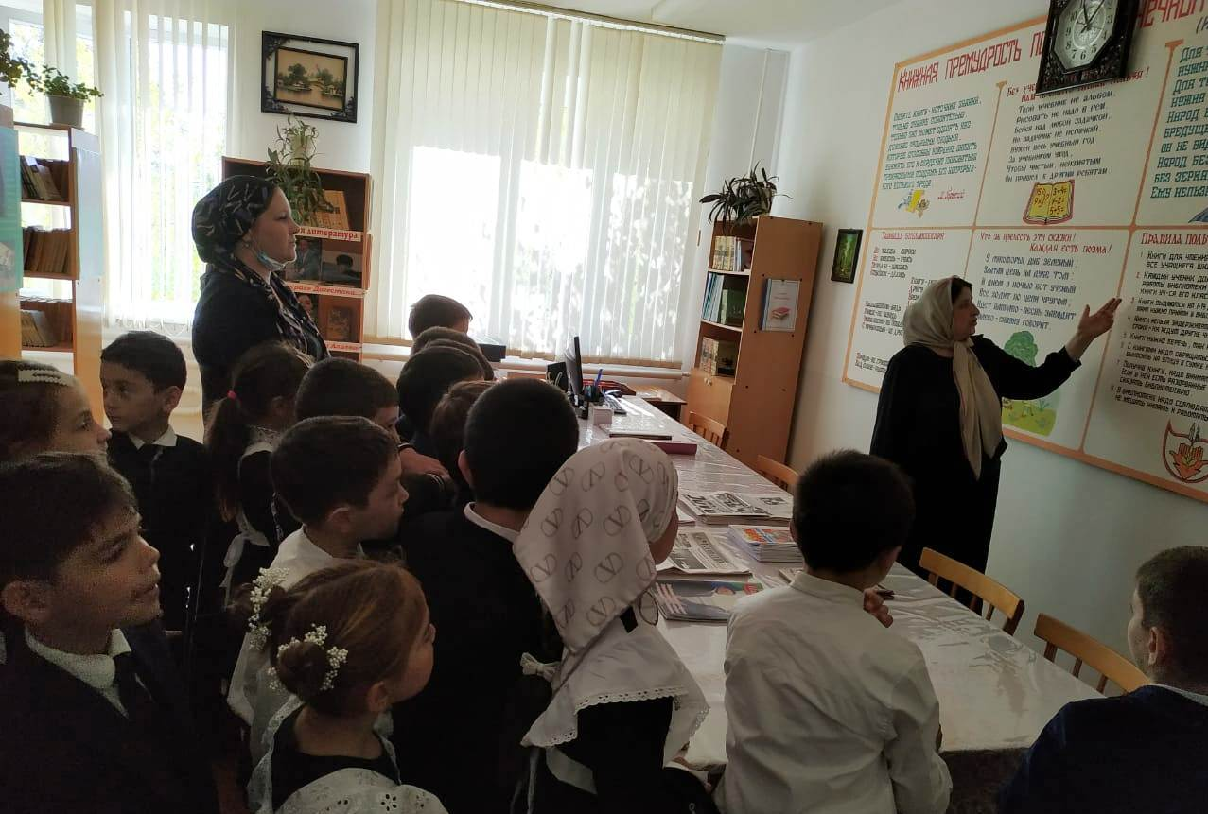
Ребята ползают в трясине.
Верблюды плавают на льдине,
Медведи возят груз в машине.
Неспешно ходит черепаха
Могучий ёж не знает страха.
Колючий лев в траве таится,
За ним охотится лисица.
Ужи летают в облаках,
Стрижи на севере, во льдах.
Орлы упрямы, просто страх!
Чижи охотятся в горах.
Моржи в болоте, в камышах,
Киты мечтают о мышах.
Ослы расселись на кустах,
Коты плывут в крутых волнах…
А все ли на своих местах?

Прочитайте стихотворение. Почему книжки прогнали мальчика?
У Скворцова Гришки
Жили-были книжки,
Грязные, лохматые,
Рваные, горбатые.
Без конца и без начала,
Переплеты, как мочала,
На листах каракули,
Книжки горько плакали.
А у Гришки – неудача.
Гришке задана задача.
Стал задачник он искать,
Заглянул он под кровать,
Ищет в печке и в ведре,
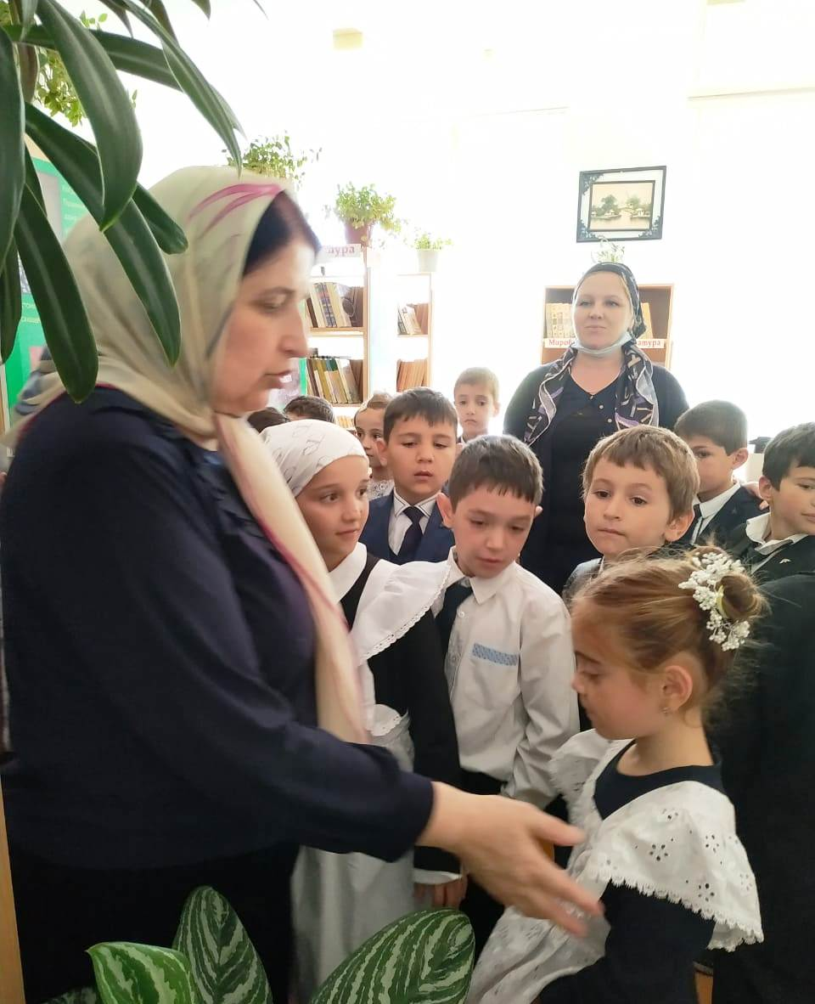
И в собачьей конуре.
Что тут делать, как тут быть,
Где задачник раздобыть?
Остается с моста в реку
Иль бежать в библиотеку.
Говорят, в читальный зал
Мальчик маленький вбежал.
Он спросил у строгой тети:
« Вы тут книжки выдаете?»
А в ответ со всех сторон:
Закричали книжки: «Вон!».

Чтобы книги, которые мы читаем, не были на нас в обиде, помните, как надо обращаться с ними.
НЕ рисовать, не писать ничего в книгах;
НЕ вырывать листы, не вырезать картинки;
НЕ перегибать книги, чтобы не выпадали листы;
НЕ читать книги во время еды;
НЕ класть в книги карандаши и ручки, чтобы не порвать их корешок;
Пользоваться закладкой.
-Пусть книги друзьями приходят в дома
Читайте всю жизнь, набирайтесь ума

Подведение итогов.
Пора подвести итоги. Какие открытия сделали? Что было интересно?
- Убедились ли вы, что чтение помогает открыть многие тайны? Изменилось ли ваше отношение к чтению.

Заключительное слово
В одиночестве, в покое
Дремлют книжные герои.
На страницах книг своих.
Пробудите к жизни их!
Что им маяться от скуки?
Все герои любят труд.
Вам, друзья, и книги в руки
Пусть герои оживут.

